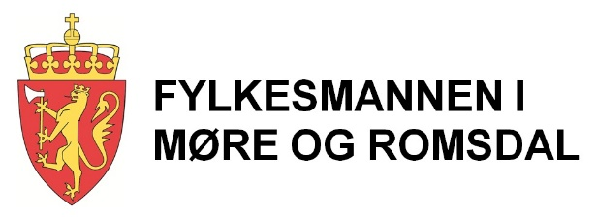
17. januar 2016

PRESSEMELDING
Nye utvalde kulturlandskap
Fjellgardane og seterdalane i Øvre Sunndal har sidan 2009 hatt status som Møre og Romsdal sitt utvalde kulturlandskap. Innanfor det utvalde kulturlandskapet kan gardbrukarar og andre få støtte til mellom anna skjøtsel av areal ved slått og beiting, restaurering av gamle bygningar og andre kulturminne, rydding av attgrodde beiteareal og informasjon og tilrettelegging for ferdsel.
Satsinga på utvalde kulturlandskap har vore svært vellukka, og Regjeringa ønskjer no å utvide denne satsinga til å omfatte fleire geografiske område. Møre og Romsdal har fått i oppdrag å legge fram forslag på 2-3 nye område i fylket, som kan inkluderast i utvalde kulturlandskap. Landbruksavdelinga og Miljøvernavdelinga hos Fylkesmannen og Kulturavdelinga i fylkeskommunen samarbeider om å finne fram til gode kandidatar, som fyller alle kriteria på best mogleg måte.
I arbeidet med å finne fram til nye kandidatar, blir det nytta tidlegare kartleggingar av verdifulle landskapsområde, der det både er aktivt landbruk, store verdiar knytt til naturmangfald og store kulturhistoriske verdiar.
- For at ei satsing skal bli vellukka er det også avgjerande at der er ønske og motivasjon i området, for at deira bygd skal bli prioritert som eit utvald kulturlandskap, seier landbruksdirektør Frank Madsøy. Status som utvald kulturlandskap kan vere med på å gje eit område eit nytt løft, og bidra til nye satsingar. Der ligg ingen krav eller restriksjonar i regelverket for utvalde kulturlandskap, og det er heilt frivillig om den enkelte vil delta i ordningane eller ikkje.
På grunn av stramme tidsrammer blir det ikkje sett i gang ein søknadsprosess i framkant av prioriteringsarbeidet. Det vil i staden bli lagt stor vekt på tidlegare registreringar, når vi skal finne fram til gode kandidatar.
- Det er likevel opning for å melde inn eit område til fylkesmannen eller fylkeskommunen, dersom nokon ønskjer å få dette vurdert som eit nytt utvald kulturlandskap, seier fylkeskultursjef Heidi-Iren Wedlog Olsen. For å rekke tidsfristane våre, bør vi få inn slike forslag innan utgangen av januar.

Kontaktpersonar hos Fylkesmannen i Møre og Romsdal:
Landbruksdirektør Frank Madsøy
Tlf. 71 25 84 00 / mob. 971 71 493
Miljøverndirektør Linda Aaram
Tlf. 71 25 84 23 / mob. 975 03 185

